EHL Agilo Naturstein Blockstufe
EHL

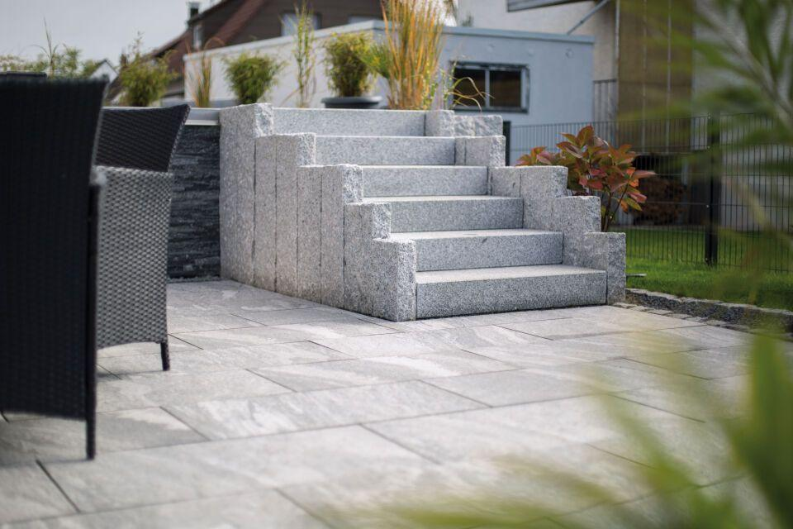Eigenschaften
Bewertungsgruppe Rutschgefahr
R 11
Farbton
hellgrau
Oberfläche
geflammt, strukturiert
Werkstoff
Granit, Naturstein
Breite (mm)
350,00
Höhe (mm)
150,00
Länge (mm)
1.000,00 - 1.500,00

